Семинар

по вопросам организации и внедрения системы республиканского мониторинга подготовки научных работников высшей квалификации

10 ноября 2009 года, г. Минск

Основание:
план научных и научно-практических мероприятий Государственного комитета по науке и технологиям Республики Беларусь на 2009 г.

Организаторы:
- Государственный комитет по науке и технологиям Республики Беларусь
- ГУ «Белорусский институт системного анализа и информационного обеспечения научно-технической сферы»
(ГУ «БелИСА»)
- ИРУП «Научно-технологический парк БНТУ «Метолит»

Цель семинара:

ознакомление специалистов республиканских органов государственного управления, НАН Беларуси и иных государственных организаций, работников отделов аспирантур и докторантур с основами функционирования автоматизированной системы мониторинга подготовки научных работников высшей квалификации (АСМ НРВК).

Задачи:
- Ознакомление с организационной структурой АСМ НРВК.
- Ознакомление с порядком функционирования АСМ НРВК:
порядок заполнения электронных форм;
формирование и оперативный обмен данными;
взаимодействие с центральным узлом
(ГУ «БелИСА»);
формирование банка данных;
подготовка аналитической информации.
- Тренинг по использованию программного обеспечения для государственных заказчиков и подведомственных организаций.

Место проведения:
Гостиница «Беларусь»,
малый конференц-зал, 1-й этаж
г. Минск, ул. Сторожевская, 15.

Целевая группа:
специалисты республиканских органов государственного управления, НАН Беларуси и иных государственных организаций, работники отделов аспирантур и докторантур подведомственных им организаций.

Программа семинара

10.00-11.00 | Регистрация
11.00-11.10 | Открытие семинара  Кратенок В.Е., директор ГУ «БелИСА»
11.10-11.30 | Организационная структура автоматизированной системы мониторинга подготовки научных работников высшей квалификации в режиме удаленного доступа
 | Никонович С.В., консультант ГКНТ РБ
11.30-11.50 | Мониторинг подготовки научных работников высшей квалификации в системе научно-технической информации республики: проблемы управления и взаимодействия
 | Артюхин М.И., руководитель Центра миграции научных кадров Института социологии НАН Беларуси
11.50-12.20 | Этапы внедрения и программное обеспечение АСМ НРВК (назначение, состав и требования к программному обеспечению)
 | Рафальский И.В., старший научный сотрудник ИРУП «Научно-технологический парк БНТУ «Метолит»
12.20-12.50 | Инструкция пользователя автоматизированной системы мониторинга. Правила заполнения электронных форм. Тренинг по пользованию АСМ НРВК
 | Морозов Д.С., программист БНТУ
12.50-13.30 | Ответы на вопросы и закрытие семинара.
Нормативно-правовая база создания автоматизированной системы мониторинга подготовки научных работников высшей квалификации

Постановление Совета Министров Республики Беларусь от 28 апреля 2005 года № 432 «Об утверждении Положения о порядке планирования, финансирования и контроля подготовки научных работников высшей квалификации».
Постановление Совета Министров Республики Беларусь от 25 апреля 2007 г. № 523 "Об утверждении Плана реализации Государственной программы инновационного развития Республики Беларусь на 2007-2010 годы".

Краткие сведения об автоматизированной системе мониторинга
Мониторинг подготовки научных работников высшей квалификации (далее – мониторинг) представляет собой государственную систему сбора, учета, обработки и анализа данных о подготовке аспирантов, докторантов и соискателей в учреждениях послевузовского образования Республики Беларусь.

Необходимость создания системы мониторинга обусловлена:
- информированием республиканских органов государственного управления о состоянии и результативности подготовки кадров высшей квалификации в Республике Беларусь с целью принятия оперативных организационных и корректирующих мер;
- налаживанием оперативного взаимодействия учреждений послевузовского образования, осуществляющих подготовку НРВК;
- высокими требованиями к оперативности сбора и обработки информации;
- большим объемом информационных потоков;
- обработкой большого числа показателей, характеризующих процесс подготовки НРВК.

Схема мониторинга

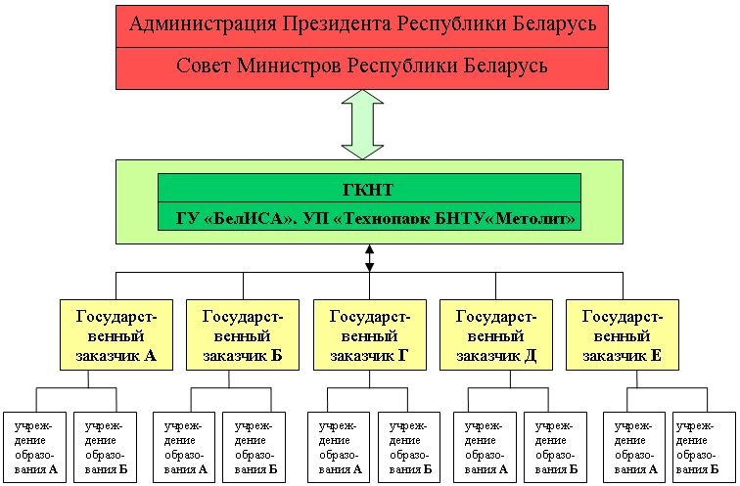

ГОСУДАРСТВЕННЫЙ КОМИТЕТ
ПО НАУКЕ И ТЕХНОЛОГИЯМ
РЕСПУБЛИКИ БЕЛАРУСЬ

ГУ «БЕЛОРУССКИЙ ИНСТИТУТ СИСТЕМНОГО АНАЛИЗА И ИНФОРМАЦИОННОГО ОБЕСПЕЧЕНИЯ НАУЧНО-ТЕХНИЧЕСКОЙ СФЕРЫ»

УП «ТЕХНОПАРК БНТУ «МЕТОЛИТ»

Семинар

по вопросам организации и внедрения системы республиканского мониторинга подготовки научных работников высшей квалификации

10 ноября 2009 года

Минск

